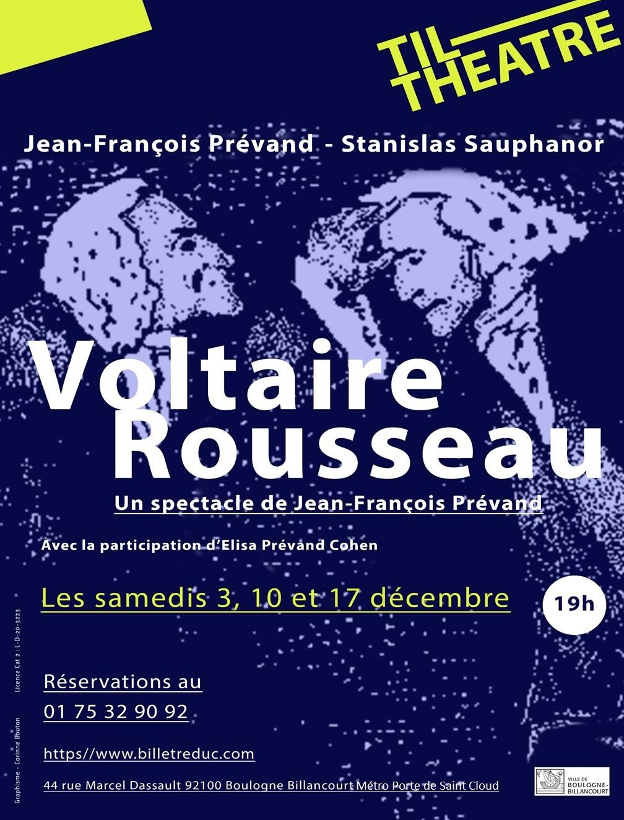

COMMUNICATION Elisa PREVAND- 06 32 83 06 90
elisapcohen@gmail.com

Photo : @françois Vila
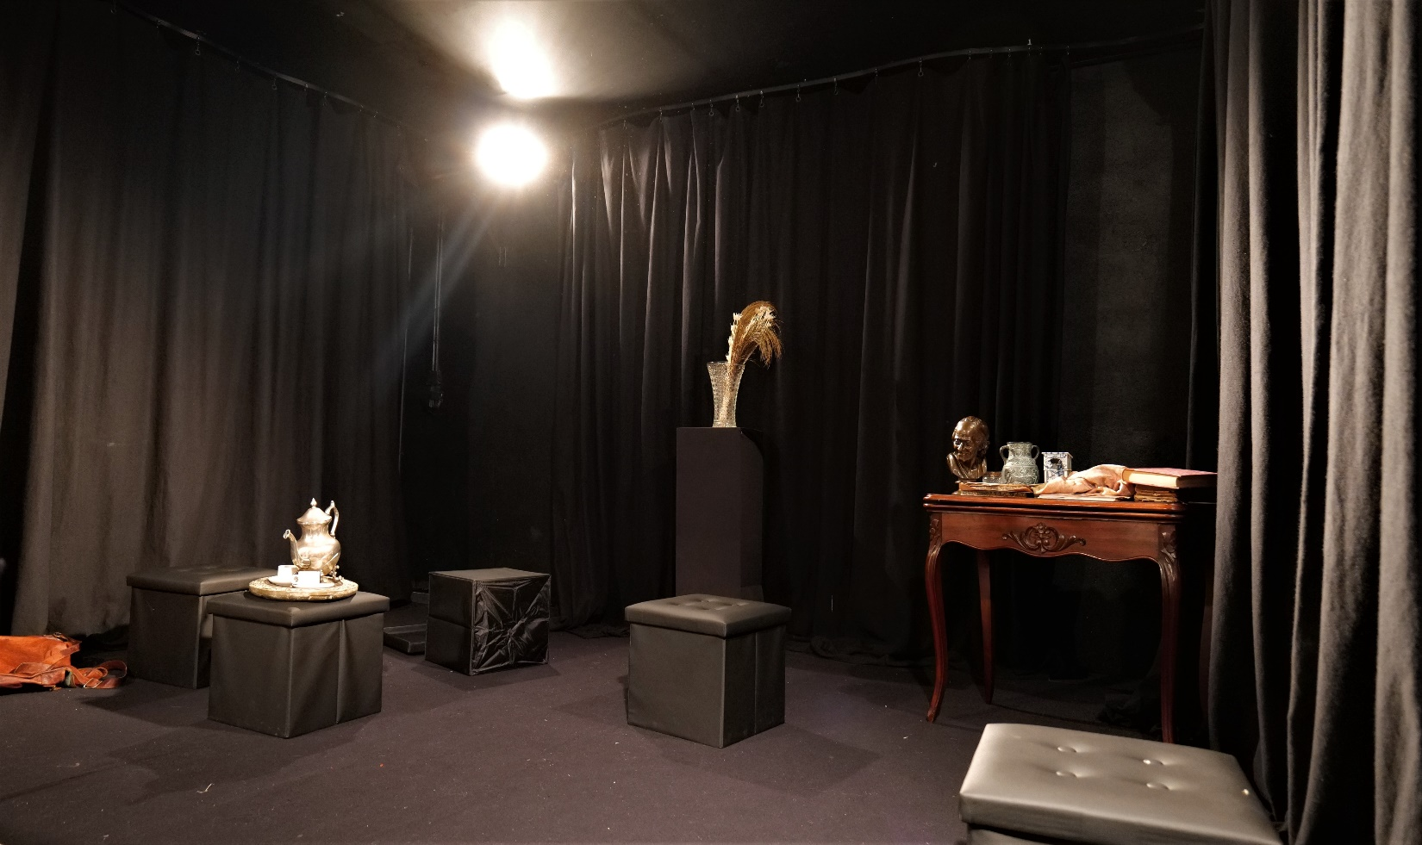

Photos : @françois Vila
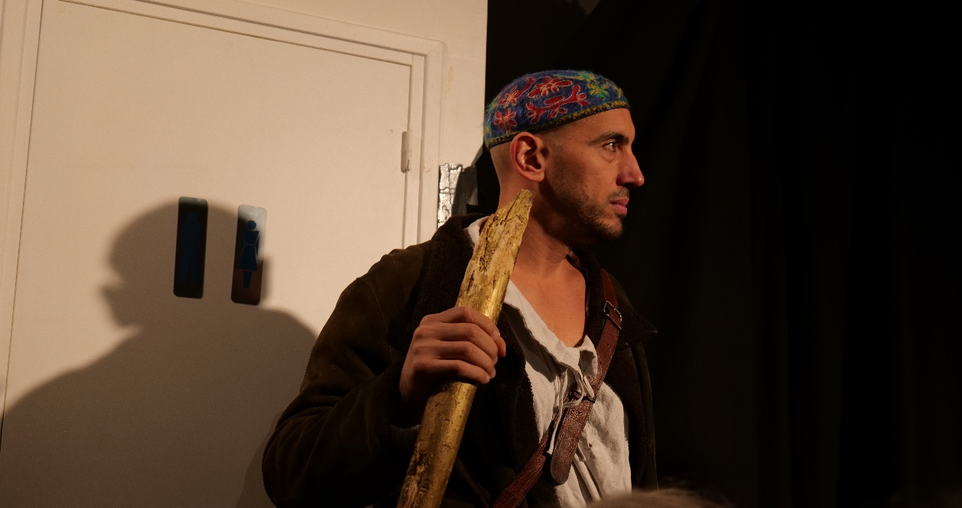

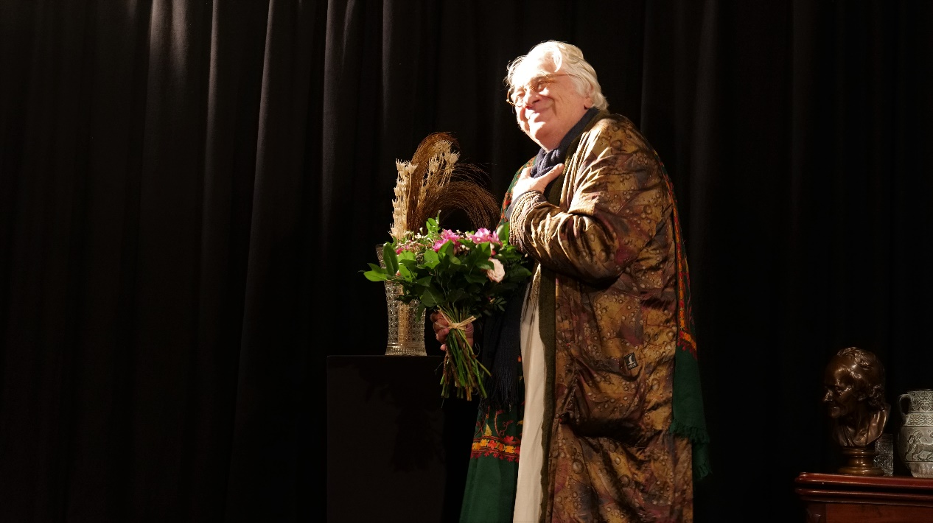

Photo : @françois Vila
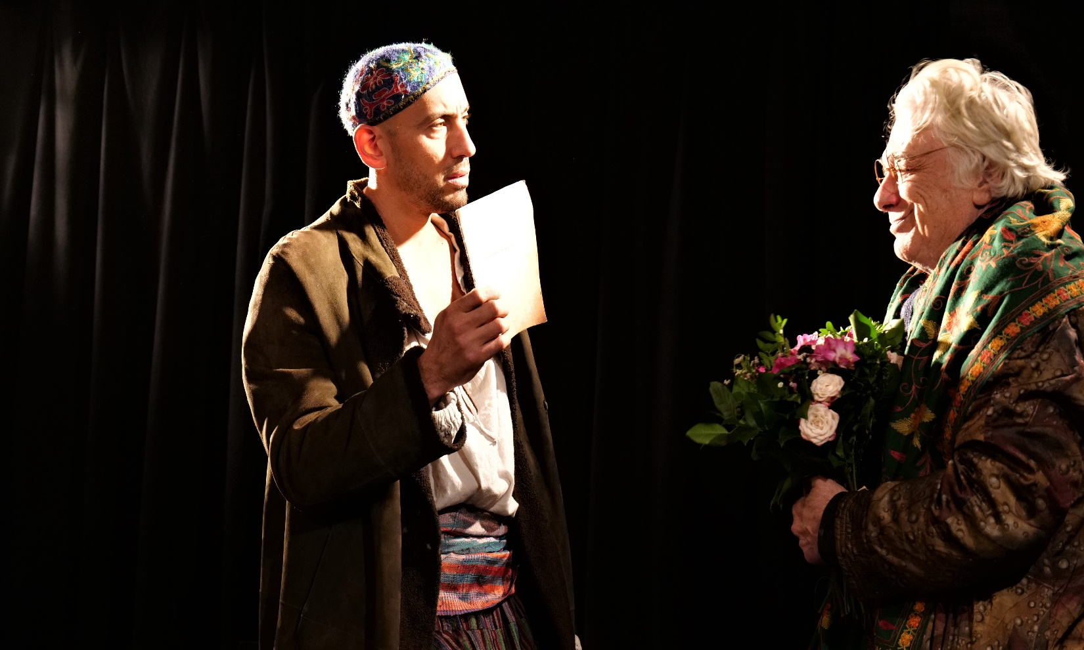

GENERIQUE

VOLTAIRE ROUSSEAU
Ecrit et mis en scène par Jean - François PREVAND

Avec :
Jean François PREVAND, Voltaire
Stanislas SAUPHANOR, Rousseau

Assistante à la mise en scène Elisa PREVAND
Lumières Jean-François Prévand

Le texte de la pièce est publié chez LANSMANN
Durée 1h30

Production : La compagnie du BOULBI Théâtre

A partir du 16 Avril 2022 - Tous les Samedis à 20h Puis 3,10 et 17 décembre 2022 au TIL Théâtre à 19h.

Renseignements et réservations sur billetreducs https://www.billetreduc.com/288524/evt.htm

Ou infos sur répondeur TIL THEATRE
01 75 32 90 92

http://www.tiltheatre.fr

Photo : @françois Vila
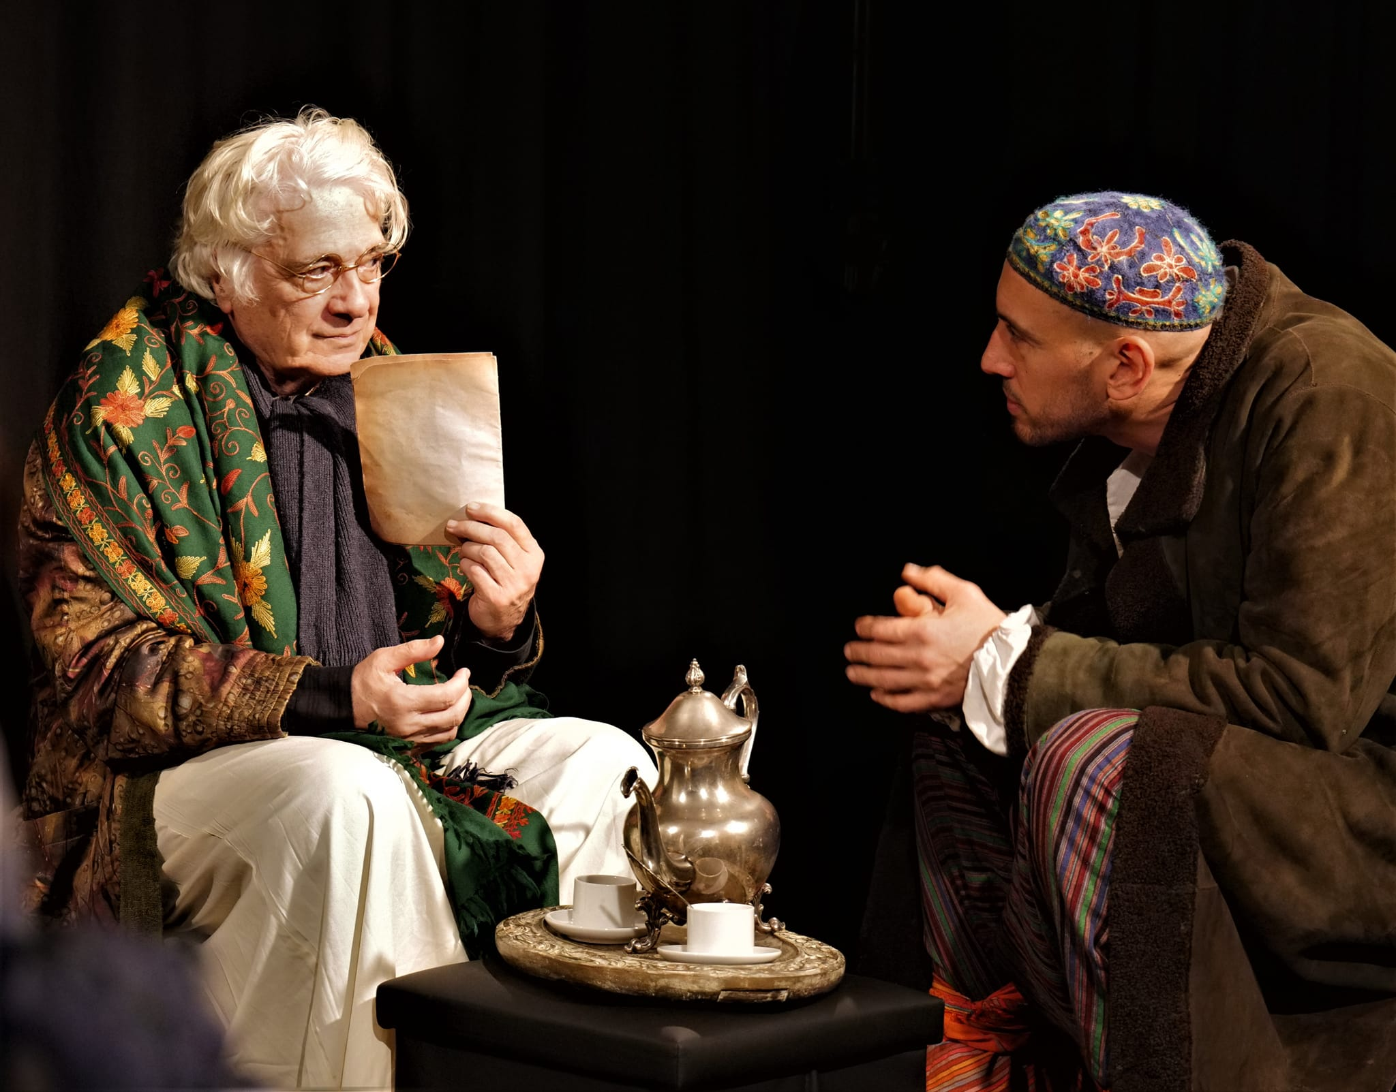

LA PIECE

UNE DISPUTE PHILOSOPHIQUE

Nous sommes en 1765. Chassé de Suisse, Rousseau vient rendre visite à Voltaire dans sa propriété de Ferney.
Sous forme d’intrigue policière, le limier
Jean Jacques Rousseau s’introduit chez l’illustre Jean Marie Arouët, dit Voltaire, afin de savoir
si celui-ci est bien l’auteur d’un pamphlet anonyme qui le dénonce d’avoir , en dépit de ses belles idées sur l’éducation, lâchement abandonné ses 5 enfants à l’assistance publique. Cela nous vaut un savoureux
affrontement, voire une gigantesque scène de ménage, sur les thèmes qui leur tiennent le plus à cœur,
le sens et l’utilité du théâtre et de la culture en général. Tout les oppose et pourtant tout les rassemblera pour Robespierrre et Saint Just qui les firent entrer tous deux au Panthéon, ainsi que pour Gavroche
qui, en mourant sur la barricade, les immortalisera comme porteurs d’avenir.
Le débat entre ces deux visions du progrès est devenu universel et habite aujourd’hui encore tous ceux
qui réfléchissent et qui espèrent.

Photo : @françois Vila
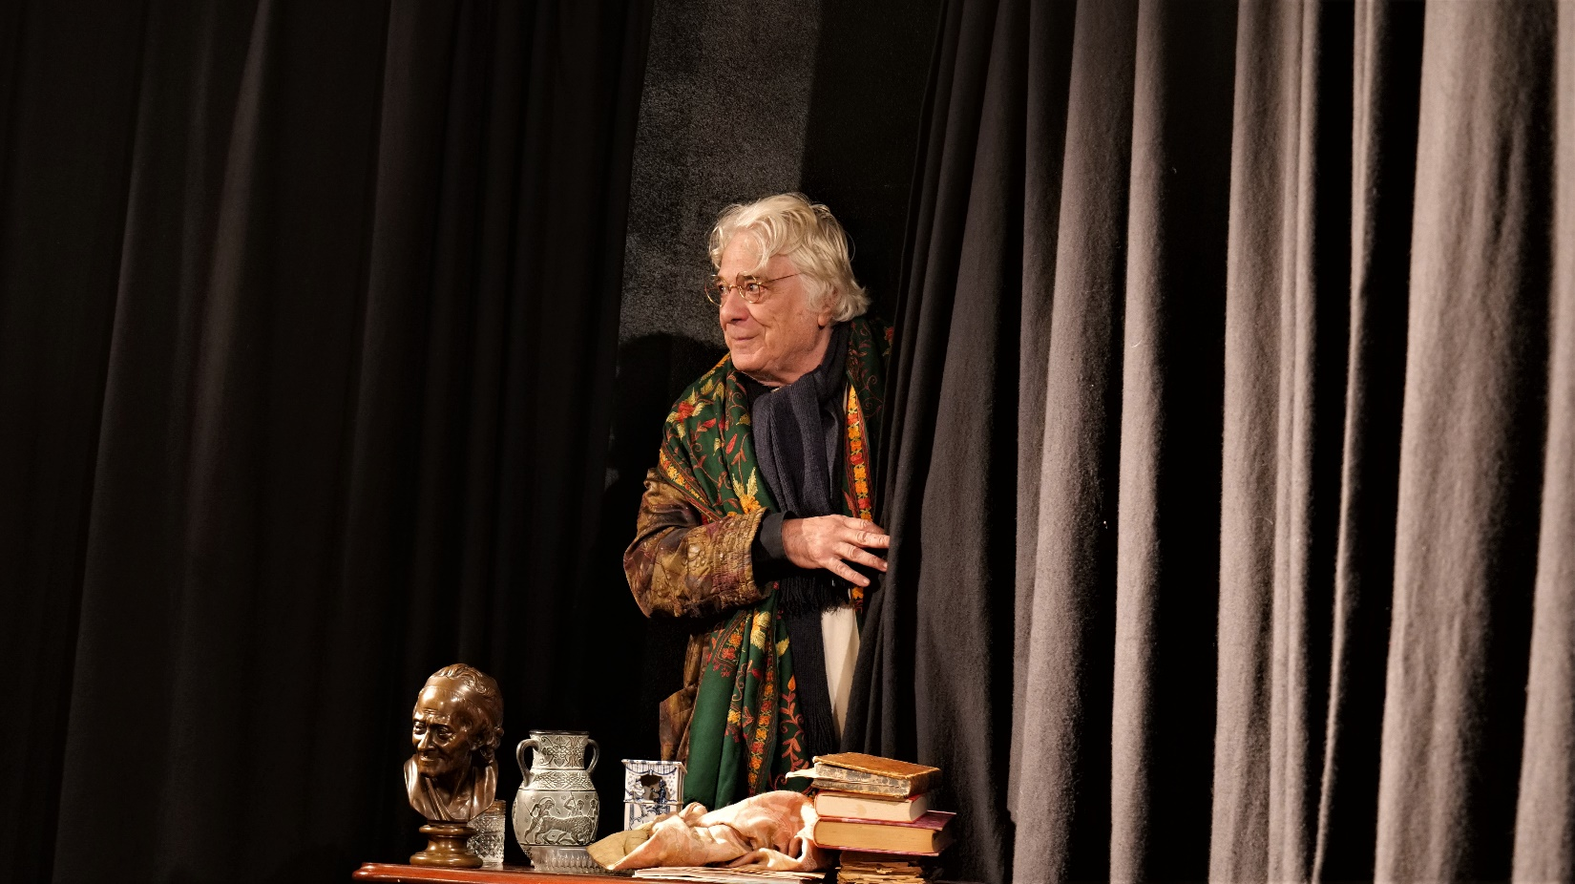

UNE PIECE INTEMPORELLE

Voltaire Rousseau a connu un très grand succès à sa création en 1991, puisque le spectacle s’est joué pendant cinq saisons à Paris, au Théâtre La Bruyère, à la Gaîté-Montparnasse, à la Comédie de Paris et au Théâtre de l’Œuvre.
Jean-François et Elisa PREVAND ont eu, dans le même temps, l’envie forte de recommencer l’aventure. Pour plusieurs raisons :

Photo : @françois Vila
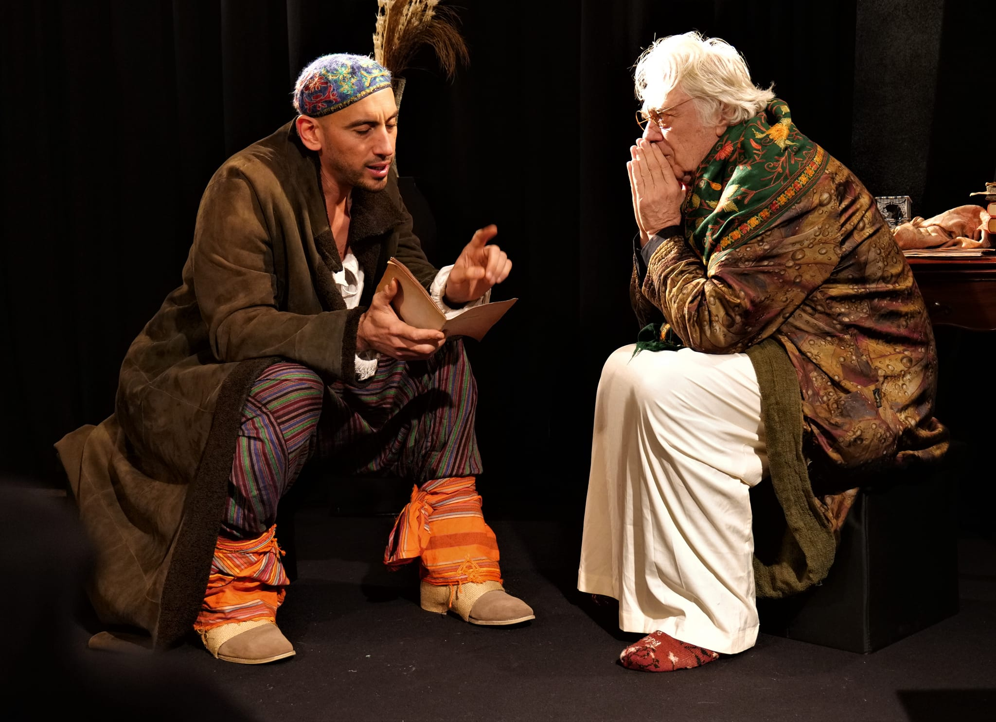

Photo : @françois Vila
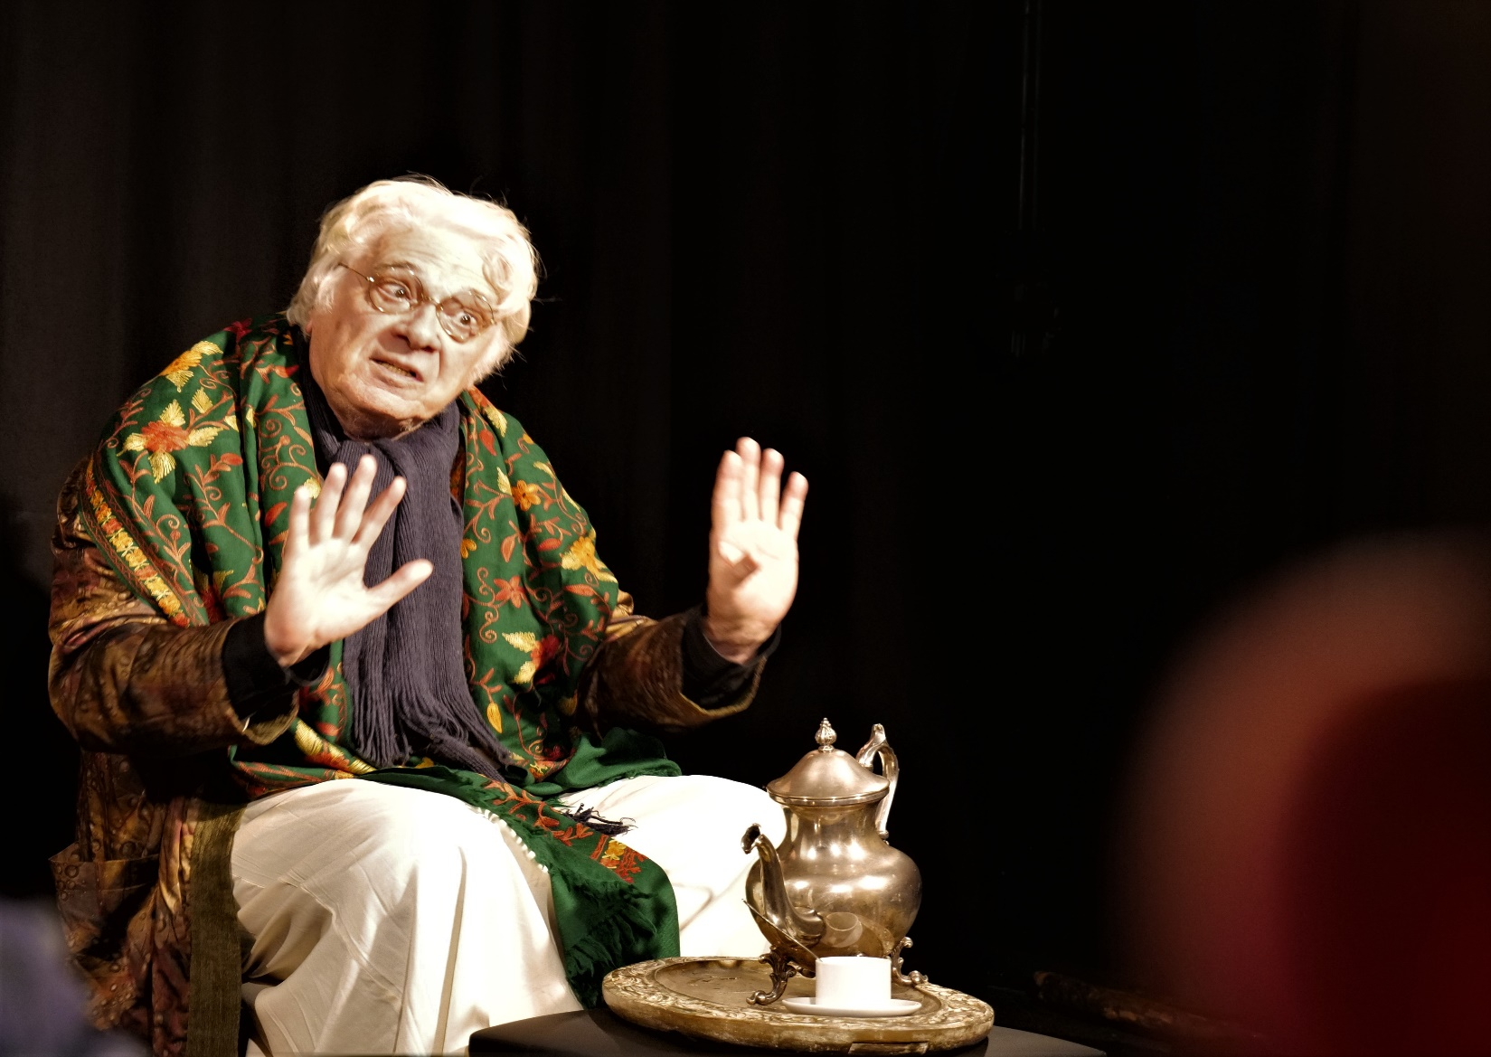

EXTRAIT

Rousseau : Tout cela est facile à dire avec le cul
dans la soie ! Les chiens qui mordent sont souvent les mieux nourris !

Voltaire : C’est le même fonds chez moi qui défend la malheureuse famille Calas et qui s’emporte contre les infâmes !

Rousseau : Oui, le même fonds de commerce !

Voltaire : Pauvre échappé de la vérole !

Rousseau : Capitaliste !

Voltaire : Capitaliste ?… Qu’est-ce que c’est encore que ça ? C’est suisse ?

Photo : @françois Vila
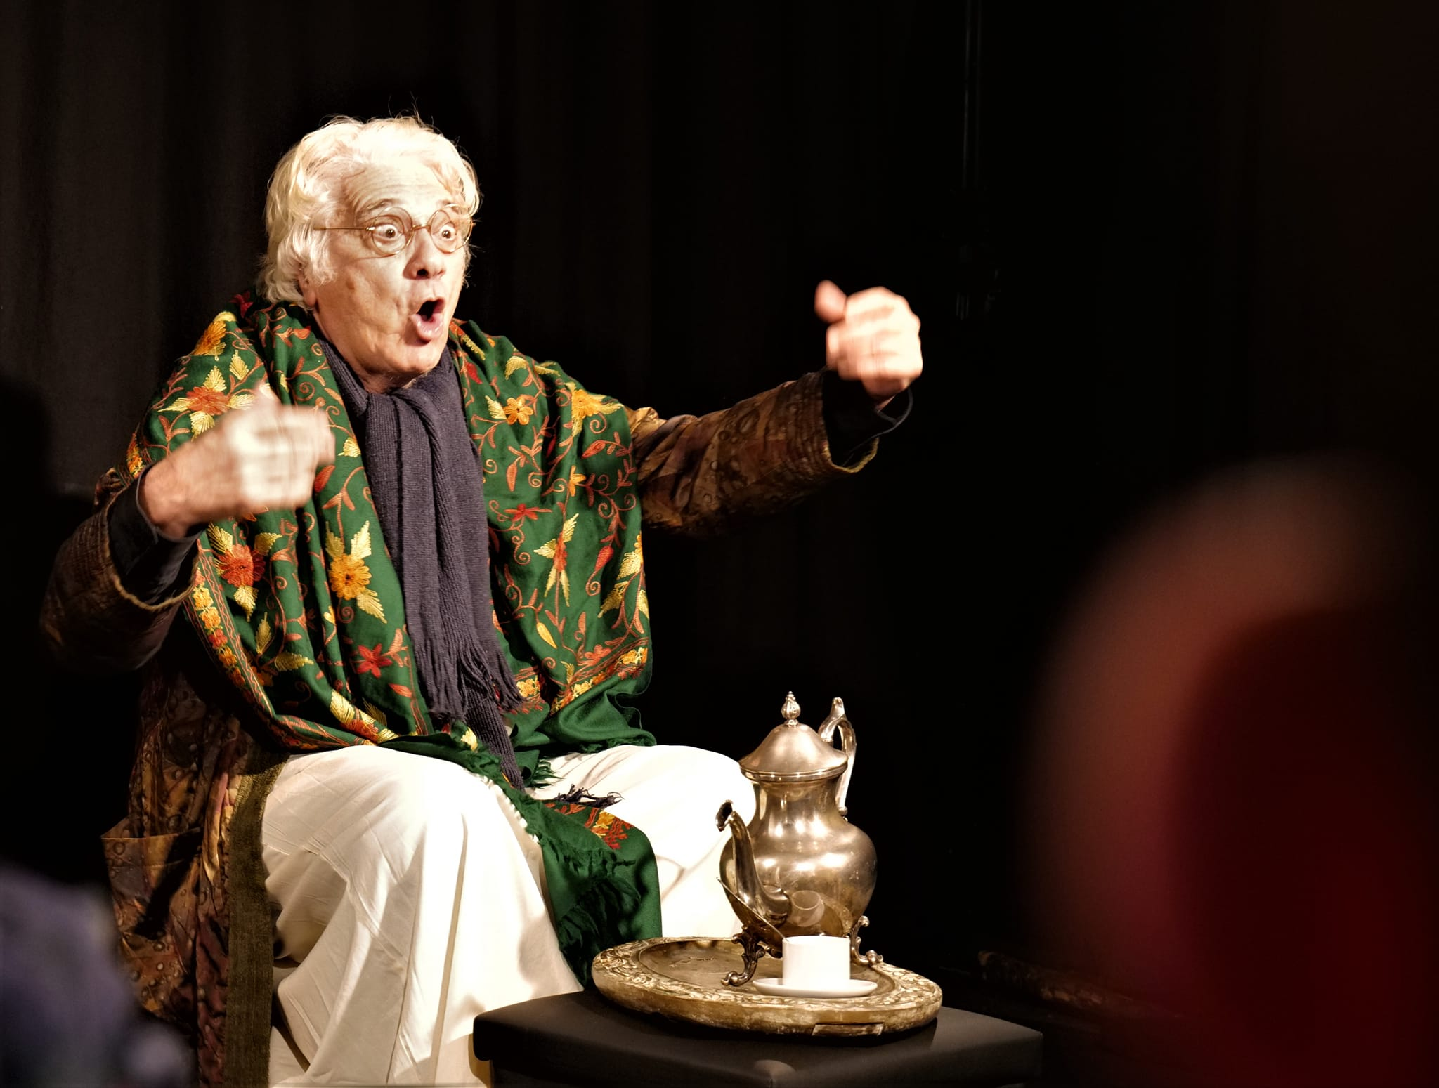

Photo : @françois Vila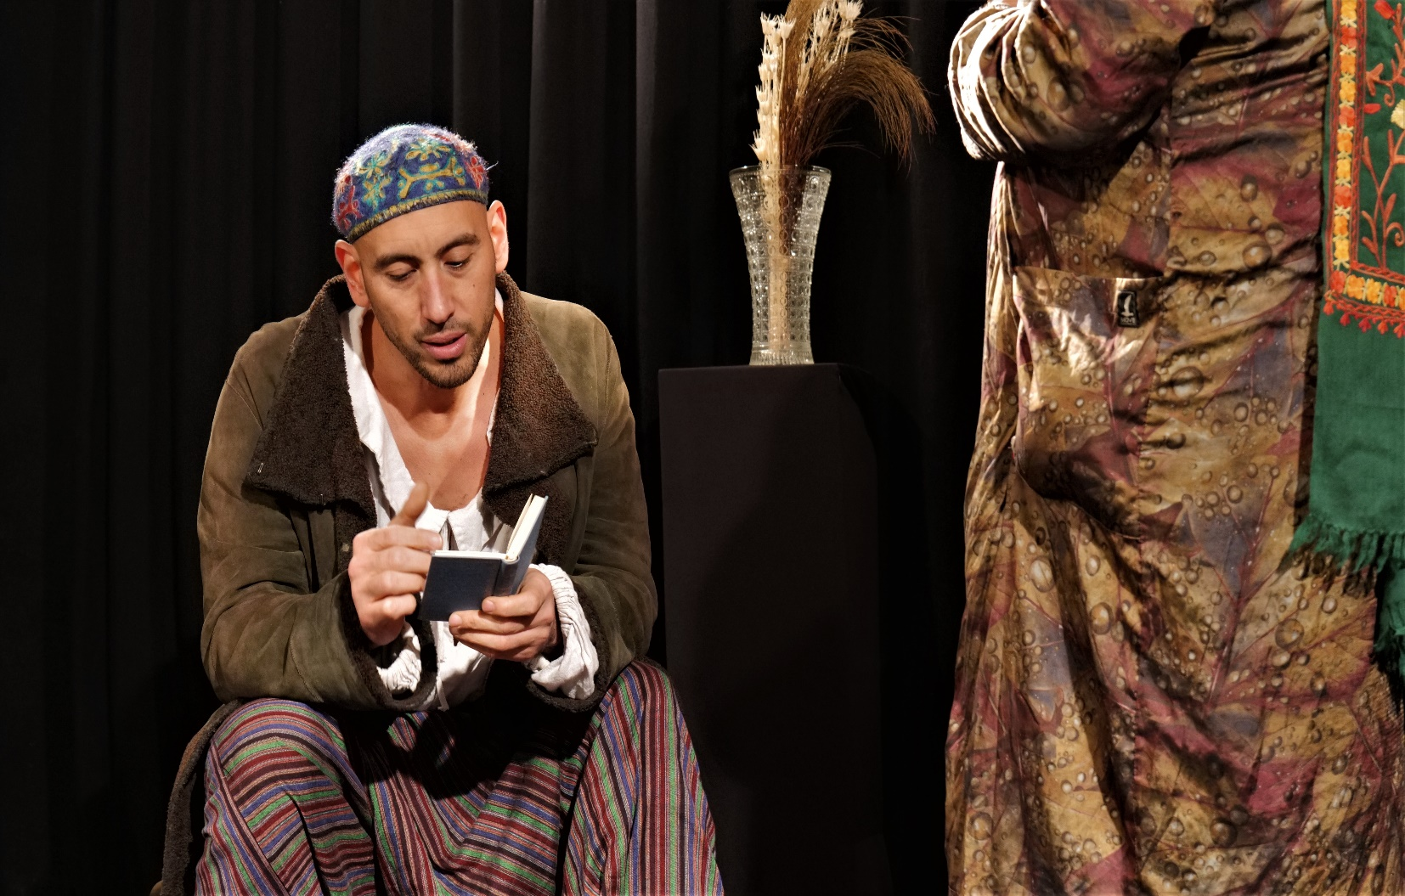

LE CONTEXTE

VOLTAIRE / ROUSSEAU, DUO HISTORIQUE

À Ferney, la propriété aimée de Voltaire mitoyenne de Genève, deux statues encadrent la porte d’entrée : celle du maître des lieux, affublé de son légendaire sourire, et vis-à-vis, celle de Jean-Jacques Rousseau.
Les deux philosophes ont pourtant la réputation d’être ennemis jurés, alors que, si l’on en croit l’histoire, Voltaire aurait offert l’hospitalité à Rousseau démuni, tandis que ce dernier aurait donné deux louis,
somme non négligeable pour lui, afin de participer à
l’édification d’une statue pour le père de Candide.
Leurs désaccords de fond sur la conception de l’humanité et les accusations de calomnie dont Rousseau fut victime sous la plume de Voltaire n’ont pas empêché leurs deux noms d’être accolés pour les siècles…D’où vient cette querelle qui les oppose aux yeux de la postérité ?
De la profonde différence avec laquelle ils envisagent le monde, l’Homme, les grands principes sur lesquels repose la société. Ils ont beau s’estimer (Rousseau, en tout cas, prétend éprouver ce sentiment pour son aîné), et suivre Avec attention leurs travaux mutuels, ils ne peuvent se
comprendre, l’un étant l’illustration vivante de ce que
l’autre critique et désapprouve.

*******

Fictif imaginé par Jean-François Prévand.
L’affaire de son abandon d’enfants, que Voltaire
avait violemment relayée par une mise
en accusation publique, contre laquelle
Rousseau s’insurge, en se déclarant victime d’une diffamation. Si la situation est inventée de toutes pièces par l’auteur, les termes du débat au cours duquel les deux hommes s’affrontent en un duel verbal mené au fleuret
de l’esprit – et dont nous sommes les témoins ravis
– sont souvent empruntés à leurs œuvres respectives,
et font acte d’authenticité. Voltaire reprochait à Rousseau, entre autres vices et délits à mettre au compte de sa « folie », Son irrespect de la religion. Dans le Sentiment des citoyens, pamphlet qu’il fit publier à Genève en 1764 sous couvert d’ anonymat, il le dépeint sous l’aspect d’un « bouffon », et l’ accuse « d’outrager la religion chrétienne ». « Être chrétien et vouloir détruire le christianisme n’est pas seulement
d’un blasphémateur, mais d’un traître. »Dans le même
ouvrage, il écrit : « … c’est un homme qui porte encore les
marques funestes de ses débauches, et qui, déguisé en
saltimbanque, traîne avec lui […] la malheureuse […] dont
il a exposé les enfants à la porte d’un hôpital […] en abjurant
tous les sentiments de la nature comme il dépouille ceux de l’honneur et de la religion ». À l’instar des grandes figures historiques dont les auteurs contemporains aiment rapporter les conversations en les faisant vivre dans un

C’est sur un sujet bien personnel que Rousseau attaque
Voltaire dans le dialogue contexte imaginé par leurs soins,
Voltaire et Rousseau ressuscitent sur les planches, grâce
à l’ingéniosité et à la fantaisie de Prévand et de ses comparses metteur en scène et comédiens. Et tant pis pour Rousseau si farouchement dressé contre cet art qu’il jugeait corrupteur ! Il s’était insurgé contre le projet de Voltaire, fervent militant de la cause théâtrale à des fins éducationnelles, de faire construire un théâtre à Genève.
C’est la faute à Voltaire si le théâtre, aujourd’hui, fait entendre leurs voix…

Cité par Danielle Dumas dans L’avant-scène théâtre, n°888 sur Voltaire Rousseau.

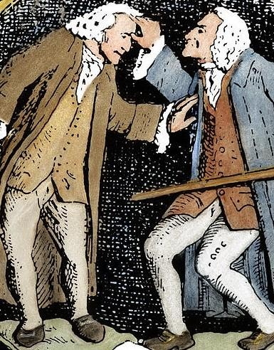

Photo : @françois Vila
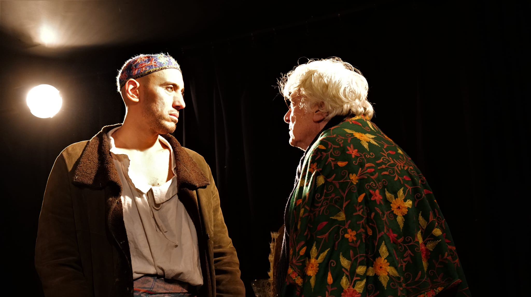

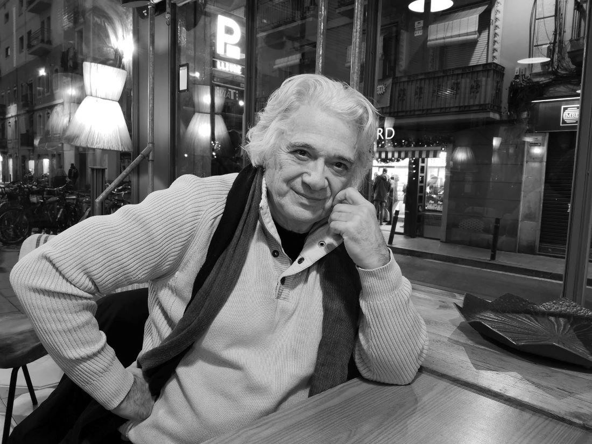JEAN FRANCOIS PREVAND - auteur et metteur en scène

Photo : @françois Vila

Photo : @françois Vila

Jean-François Prévand fait ses études théâtrales
au cours Simon puis au Conservatoire national
supérieur d’art dramatique, dans la classe
de Fernand Ledoux. En tant qu’acteur, il interprète
de nombreux rôles sous la direction de Jean Meyer,
Peter Ustinov, Pierre Debauche, Denis Llorca,
Stephan Meldegg…Très vite metteur en scène,
il monte en 1970 au café-théâtre de l’Absidiole son premier spectacle Voltaire’s Folies qui deviendra son spectacle fétiche puisque joué plus de trois mille fois, notamment
à la Comédie de Paris et au Théâtre de l’Œuvre en 2007. Il fonde en 1978 avec Annie Roussillon, Stephan Meldegg et Jean-Luc Moreau l’ARDT, compagnie pour laquelle
il réalisera plusieurs mises en scènes marquantes dont

Rosencrantz et Guildenstern sont morts
présenté au Théâtre des Mathurins, au Petit-Orsay et
au Petit-Montparnasse avec Pierre Arditi et Jean Luc Moreau.
Notons également Grand-peur et misère du IIIe Reich au Studio des Champs-Élysées avec Sarah Sanders, Bernard Murat, François Lalande.
En 1982, il fonde leTAPS avec Sarah Sanders. En tant qu’ auteur, on doit surtout citer Voltaire Rousseau, créé en 1991 au Théâtre La Bruyère puis repris à la Comédie de Paris et au Théâtre de l’Œuvre avec Gérard Maro,
ainsi que Camus, Sartre et les autres en 1996 au Théâtre
de l’Œuvre, pour lequel il recevra le Prix Europe 1 et une nomination aux Molières comme meilleur auteur. Il écrira, en commande du Grand Duché du Luxembourg, une pièce Consacrée à Hugo et Goethe, Hugogoethe, interprétée par Jean-Claude Drouot. La plupart de ses pièces ont été éditées à L’avant-scène théâtre ou aux éditions Lansman (notamment Voltaire Rousseau).
Il sera le premier metteur en scène à siéger en tant que tel au conseil d’administration de la SACD. Passionné de pédagogie et de transmission, il sera professeur des conservatoires de la Ville de Paris de 1998 à 2010 et écrira un essai : Le Théâtre, une école de la vie (2003,
éditions CRDP). Il est également un membre actif du Syndicat national des metteurs en scène (SNMS) dont il Sera président de 2001 à 2007. Depuis 2002, il est directeur artistique du festival de Blaye et de l’Estuaire, consacré essentiellement à la création théâtrale contemporaine.

Photo : @françois Vila

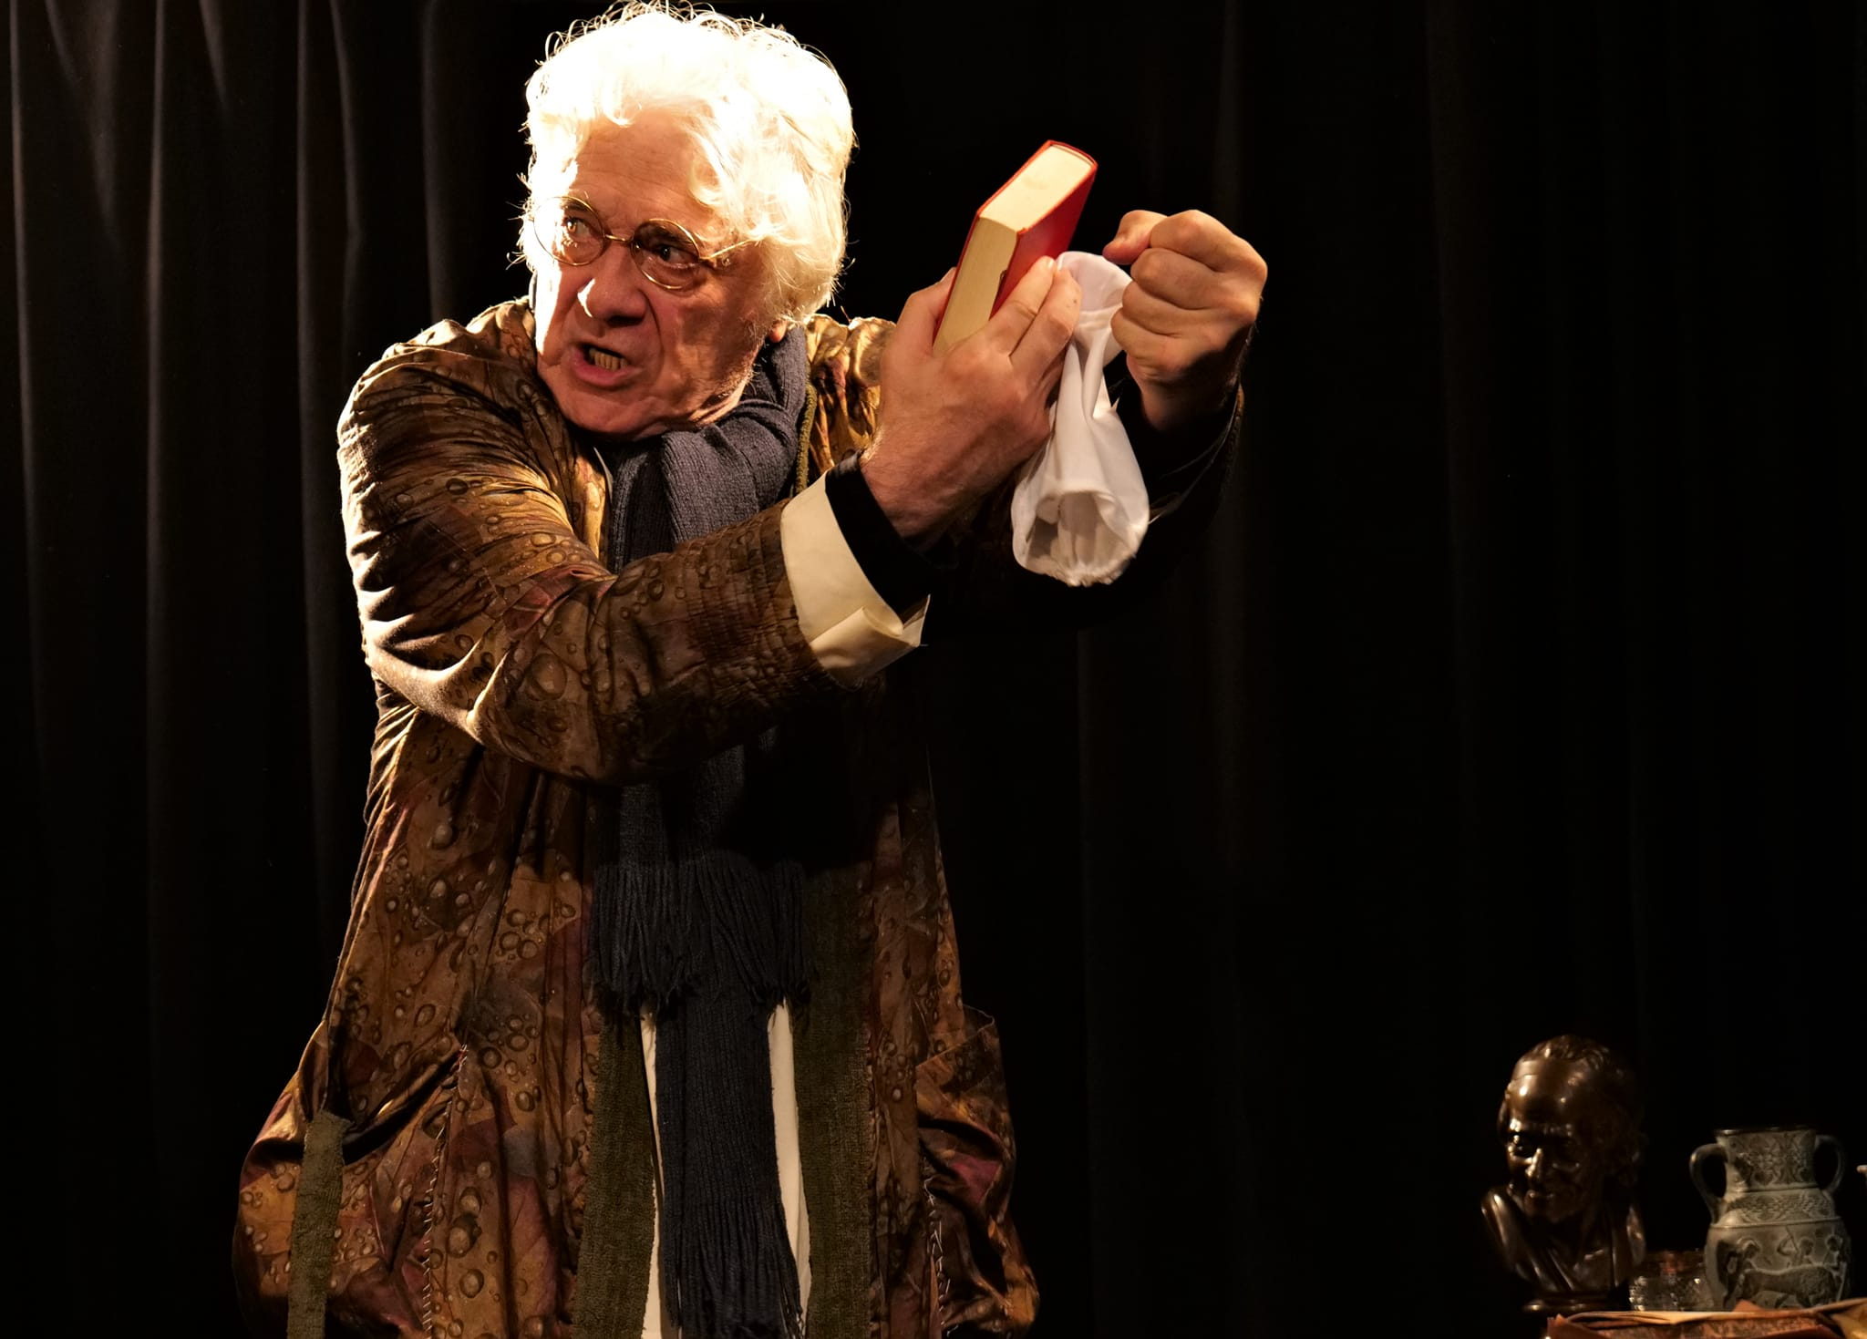

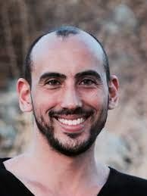
STANISLAS SAUPHANOR
Originaire des Antilles, Stanislas participe à la seule
mise en scène de Jeanne Moreau au Théâtre.
Il poursuit sa formation au Conservatoire National Supérieur d’Art Dramatique de Paris.
Puis il participe entant que comédien à la Création de nombreux spectacles sous la direction notamment de Jean-François Prevand, Philippe Adrien
ou encore Jaques Osinski qu’il suivra au CDN
des Alpes entant que membre permanent de sa troupe de comédien. En octobre 2015 il remporte le prix
du meilleur texte jeune public du concours ETC Caraïbes
pour la pièce L'Histoire du royaume de Mirpou
qu’il joue et met en scène au CDN tropique Atrium
en Martinique et dans plusieurs théâtre du Maine et Loir. En 2021 il met en scène un spectacle au Grand Théâtre d’Angers autour de l’œuvre de Stephane Mallarmé.
Depuis octobre 2022 il est également professeur
au Conservatoire du 10ème arrondissement de Paris.

Photo : @françois Vila
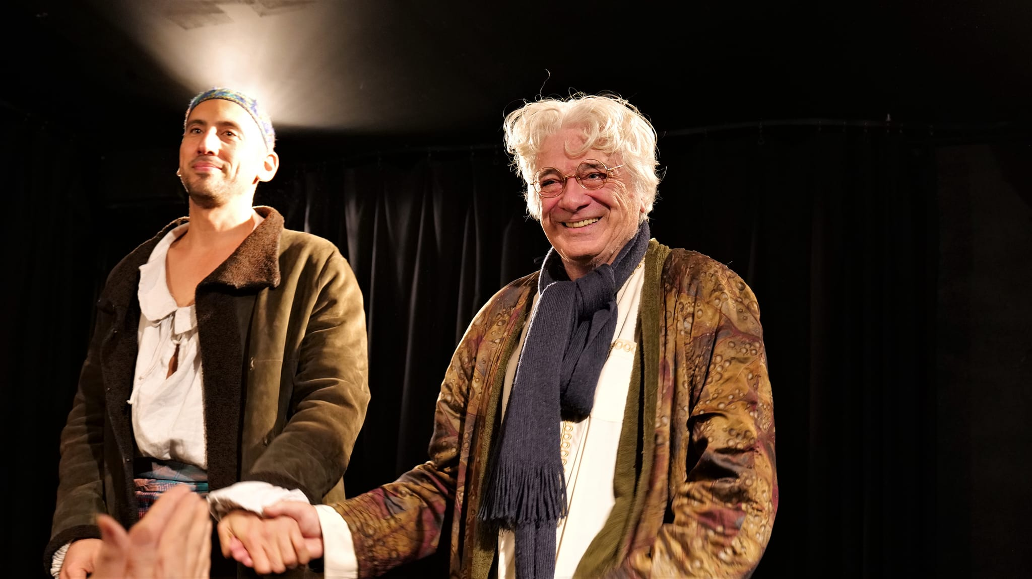
Jean-Luc MOREAU compose un Rousseau, vraiment passionnant, humain
et pathétique qui a du charme, en un mot émouvant. Quant à Jean-Paul FARRE, son Voltaire colérique et affable est d’une drôlerie effervescente. Un super spectacle éloquent et vif qui brille grâce aux magnifiques plumes de ses paons sympathiques, toujours ardents, Voltaire et Rousseau, sous notre ciel moderne, irrésistiblement modernes. Evelyne Trân

Du haut de sa réussite, Voltaire fait de l’esprit, toise avec arrogance son
adversaire décousu. Il ironise sur sa vision du bon sauvage, pointe ses multiples contradictions. Rousseau se défend mal, empêtré dans sa version de la société. L’homme est né bon, celle-ci le pervertit. Les deux penseurs divergent sur l’existence de Dieu. Voltaire s’en moque, il se moque du monde. Ca lui réussit plutôt bien.
Rousseau regrette l’ère où l’homlme n’avait pas à réfléchir. Tout était plus simple. Bertrand de Saint Vincent
✪ ✪ ✪ Portée par des acteurs en grand forme, Jean-Paul Farré, Jean-Luc Moreau ou Jean-
Jacques Moreau, cette pièce est une belle réflexion sur la responsabilité des actes. D’actualité ! R. M.

Pourquoi ne pas revoir ce moment jubilatoire que fut, dans les années 1990, Voltaire Rousseau ? Un petit miracle d’efficacité dramatique, dans la manière des pièces de Jean-Claude Brisville. Jean-François Prévand, s’était inspiré de vérités historiques strictes, tout en donnant un mouvement de thriller psychologique au duel. Jean-Paul Farré n’a pas perdu l’œil féroce du personnage, ni sa manière vive de répliquer. Jean-Luc Moreau a le regard clair mais il scintille sombrement. Un gai savoir à partager, exalté par l’interprétation moirée et brillante. Armelle Heliot

La joute oratoire qui oppose les deux hommes est brillante, elle illustre deux
conceptions philosophiques opposées dont la querelle est toujours actuelle. Deux monstres sacrés aux convictions radicalement divergentes font feu de tout bois mais manient l'humour avec suffisamment d'aisance pour nous démontrer à quel point l'esprit des Lumières, aujourd'hui si fortement mis en doute, reste d'actualité.

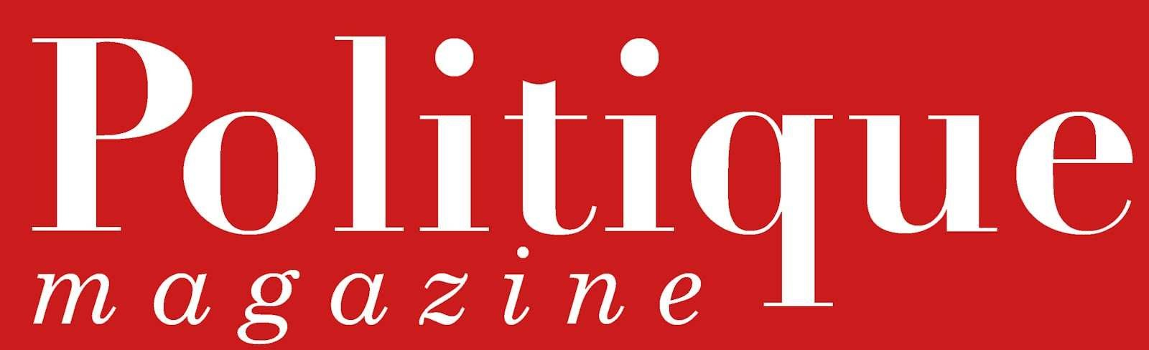 Rarement, deux acteurs se sont présentés sur scène, avec chacun, une
connaissance aussi approfondie du parcours et de l’histoire de leurs personnages. Ils apparaissent avec le vécu de ces deux antagonistes et surtout avec leurs terribles contradictions. On retrouve sur scène la posture, le ton, et le phrasé de ces deux auteurs, avec la ponctuation, syntaxe et sémantique de leurs écrits. La mise en scène privilégie l’interprétation de sorte que pas un mouvement n’est superflu et qui ne soit motivé. Dans le rôle de Jean-Jacques, Jean-Luc Moreau, tout en intériorité, sait jouer de la candeur du personnage, mais aussi de sa souffrance et de son extrême complexe de persécution. Enfin Jean-Paul Farré, ne joue pas Voltaire, il ne l’incarne pas, mieux il est Voltaire !
Un débat d’idées d’une actualité flagrante, les thèmes abordés n’ont pas pris une
seule ride. Magnifiquement interprété ! Chrsitophe Combarieu

Judicieusement mise en scène par Jean-Luc Moreau, la pièce devrait continuer
à séduire un large public. Sur le fond déjà, parce que le débat éducation/ culture trouve un écho particulier dans notre actualité. Sur la forme, ensuite, parce qu’il faut bien reconnaître qu’une grande partie de notre plaisir repose sur le duo/duel que forment sur scène Jean-Paul Farré et Jean-Luc Moreau. Le premier est un Voltaire sarcastique et distancié, particulièrement bien servi en répliques assassines par l’auteur. Le second, un Rousseau mélancolique et tourmenté, qui n’est pas prêt à abdiquer. Avec leur abattage, les deux comédiens nous régalent du début à la fin. Chapeau bas ! Dimitri Denorme
★★ Ce spectacle, créé en 1991, est un exemple à suivre en matière de mise
en scène philosophique, tant pour l’excellente sélection des textes joués sur scène que pour le dosage entre l’affectif et le conceptuel. Il faut voir Jean-Paul Farré se délecter de l’humour et de la finesse rhétorique de Voltaire. Jean-Luc Moreau, le metteur en scène emblématique du théâtre de boulevard, lui, incarne Rousseau avec une candeur adolescente désarmante de naturel. Ces deux acteurs sont à la fois complices et complémentaires. Igor Hansen-Love
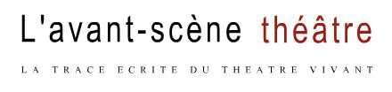 Créée en 1991, cette confrontation devenue presque légendaire retrouve,
à travers ses interprètes d’origine, toute sa verve franche et son mordant. Jean-Luc Moreau incarne un Rousseau touchant dans sa blessure, auquel fait face un Voltaire sémillant, un rien voyou, campé par l’irrésistible Jean- Paul Farré. La philosophie tombe les masques et les cœurs se livrent derrière les idées, pour notre plus intense plaisir. Jacques Farnèse

Voltaire et Rousseau s’étripent dans un grand duel verbal
autour de Dieu, de l’égalité, de l’éducation ou encore du théâtre. Un spectacle passionnant et instructif ! Mélody Mourey
Ce cocktail ambitieux attire à nouveau un public de
connaisseurs, gourmands de ce qu'on pourrait appeler « l'esprit français ». Et la pièce, qui n'est pas très longue, est suffisamment dense pour nous faire beaucoup rire et surtout, réfléchir. On est tout d'abord séduit par l'interprétation jubilatoire de Jean-Paul Farré. Jean-Luc Moreau, lui, compose son personnage plus en contretemps et demi-teintes. Intense et sobre à la fois, dans un moment où la sensibilité biographique du personnage l'emporte sur la révolte intellectuelle du philosophe, il est particulièrement bon. Voltaire Rousseau est un spectacle parvenu à maturité qu'il est permis, sinon indispensable, de déguster sans modération. Benoît Solès
Voltaire Rousseau nous met devant le jaillissement gestuel et articulé de la pensée des deux philosophes. Dans la même chambre, leurs idées s’opposent comme des ennemis jurés, cependant, dans le coeur du spectateur, elles se complémentent tel que l’ombre et la lumière. Les deux acteurs assurent dans leurs rôles et représentent magistralement les deux philosophes des lumières dans une pièce de théâtre qui vaut le coup de voir. Malgré le temps passé, la pensée de Voltaire et de Rousseau reste actuelle et universelle et cela est une bonne raison pour revisiter l’esprit foudroyant de ces deux hommes des lettres. Carlos Dominguez Lloret

Voltaire Rousseau est avant tout un spectacle divertissant qui
repose sur la complicité de deux acteurs vraiment heureux et à leur meilleur dans la peau des deux penseurs. On n'hésitera donc pas à dire que deux monstres sacrés en incarnent deux autres. Jean-Paul Farré est un Voltaire puissant, toujours prêt à décocher une flèche d'ironie quand son intelligence ne suffit pas à embobiner son adversaire. Face à lui, Jean-Luc Moreau est un Jean- Jacques plus écorché vif que jamais, enfiévré d'utopie, malade de trop aimer une humanité qui ne le comprend pas.
Philippe Person Jean-Paul Farré et Jean-Luc Moreau, formidables comédiens, s’en
donnent à cœur joie. Maniérisme et mimiques succulents, possession de l’espace intelligent, fluidité de l’élocution et des nuances des tons employés impressionnantes... ces deux monstres sacrés des scènes de théâtre auxquels viennent s’ajouter une finesse d’écriture tout simplement incroyable rendent à la pièce originale le plus beau des hommages. Voltaire Rousseau est une leçon de théâtre comme on aimerait en apercevoir davantage, un exemple de mise en scène et d’écriture porté avec brio par deux comédiens possédés par leur personnage. Wesley Bodin
On retrouve dans Voltaire Rousseau une longue complicité entre les deux
hommes, tous deux acteurs cette fois-ci. Pas d'effets, ça roule et paraît presque trop simple, mais c'est naturel et naturellement au service du texte brillant, incisif, drôle, érudit, parcouru de vacheries, de piques… écrit par Jean-François Prévand. Aux interrogations de Rousseau, Voltaire répond clairement : la vertu se mesure à l'utilité publique de chacun de nos actes. Etre philosophe, c'est assumer tous ses actes.
Politique, religion, société, racisme, place de la femme dans la société, pouvoir... tous les grands thèmes sont là, sur scène, dans un huis clos qui déborde jusque sur la scène politique actuelle. Paul Rassat
Un formidable numéro d’acteurs ! Jean-Paul Farré et Jean-Luc Moreau font
des merveilles en philosophes légèrement atrabilaires et figés dans leurs convictions. Voltaire / Rousseau invoque les esprits d’auteurs marquants du siècle des Lumières. Pour un festival de bons mots et de répliques drolatiques. Un vrai plaisir de l’esprit en somme, à découvrir au Théâtre de Poche Montparnasse! Stanislas Claude
♥ ♥ ♥ ♥ Excellent ! Texte très actuel. Il montre admirablement ce que, tout
processus idéologique, peut comporter de germes totalitaires. Le Rousseau de cette pièce est, mine de rien, un dangereux totalitaire de a vertu, prêt à semer, si j'ose dire, le désert dans la vie des gens. Il faut l'entendre, par exemple, exprimer tout le mal qu'il pense des effets présumés maléfiques du théâtre. Le moins qu'on puisse dire, c'est que le Rousseau présenté là n'est pas très sympathique. Mais à travers certaines de ses fulgurances, il est sans doute plus proche que Voltaire de la France d'aujourd'hui, en particulier dans sa manière de magnifier l'individu du « bon sauvage ». Jacques Paugam

Un rendez-vous lumineux avec deux esprits que défendent deux géants de la
scène avec un exercice de joutes verbales jubilatoires. Franck Bortelle
Malgré l’aura de ces figures historiques, les deux comédiens parviennent à nous faire
rire avec philosophie et à leur insuffler une grande humanité. Une pièce brillante rendant un bel hommage à deux philosophes qui continueront sempiternellement de se disputer à travers les siècles. Comment pourrait-il en être autrement ? La tombe de Voltaire fait face à celle de Rousseau sous la coupole du Panthéon… On croirait d’ailleurs les entendre parler! La magie du théâtre sans doute… Florence Gopikian Yérémian
Belles prestations que celles de Jean-Paul Farré et de Jean-Luc Moreau qui interprètent
respectivement Voltaire et Rousseau d’après un texte fictif de Jean-François Prévand. L’interprétation et la mise en scène sont réalisées de telle manière que la progression dans le désaccord est très bien menée. Rousseau habillé en caftan qui au début est plutôt calme et flegmatique, va petit à petit se révolter, et tenter de se disculper. Voltaire vêtu d’un costume, et plutôt moralisateur, arrogant et quelque peu méprisant, va le faire sortir de ses gonds et le mettre en face de ses contradictions. Vont naître alors de ces deux hommes des idées diamétralement opposées, et la richesse des propos va régaler le spectateur. C’est un face à face détonnant, plein d’esprit et de malice qu’il ne faut pas manquer d’aller écouter. Agnès Figueras-lenattier
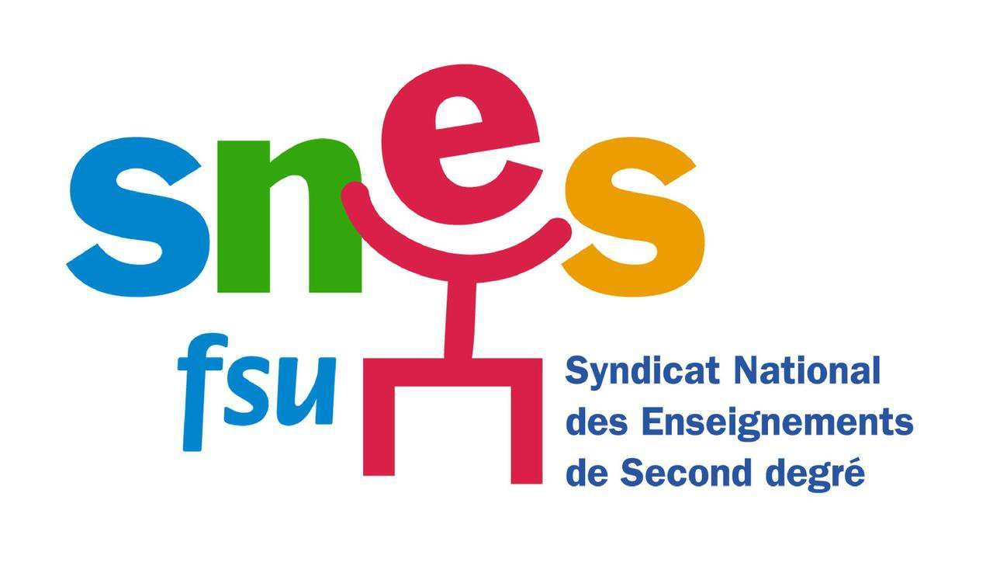 Jean-François Prévand a imaginé cette brillante scène de ménage où Rousseau,
souvent pathétique, tremble d’indignation tandis que Voltaire use d’une feinte politesse pour lui décocher avec un humour féroce des piques assassines. Pour porter ce texte il a fait appel à deux acteurs qui se lancent à fond dans cette formidable bataille. C’est un régal de les regarder et de les écouter. Micheline Rousselet
La pièce met en scène la confrontation de deux univers, de deux grands
esprits incompatibles. Leurs débats sont passionnants et d’une actualité souvent flagrante ; en ces temps où les hommes ont oublié les rouages de la dialectique, ils nous rappellent ce que penser veut dire. Les deux comédiens sont excellents ; Jean-Jacques Moreau dépasse le cliché du Rousseau père indigne ; on est touché par ce personnage véritablement malheureux, révolté qui rêve d’un monde meilleur, dénonce le capitalisme avant l’heure qui oppresse le peuple, et aspire à autre chose qu’à cultiver son jardin. Corinne Denailles
Le bourlingueur du net - Une pièce contemporaine, traitant de la poussière d’étoiles. Les Lumières sont allumées! À vos encyclopédies! Une mise en scène sobre sur le petit plateau du Théâtre de Poche ! Jean-Luc Moreau (Rousseau) et Jean-Paul Farré (Voltaire) se donnent la réplique avec brio. Rien à dire du jeu de ces comédiens -qu’on ne présente plus-. La bosse est roulée, le travail est fait. Ils nous font aimer la philosophie, voilà tout. Nous font la comprendre même ! La diction est parfaite, le ton acerbe et le regard rieur. Ces deux-là ont assez la maitrise du théâtre pour s’amuser comme des enfants et nous offrir avec délectation ce débat d’idée, actuel et engagé. Un spectacle digeste et pourtant riche en matière grise ! Clara Gasnot

Le texte, la mise en scène et le jeu des comédiens contribuent à
faire d’une joute intellectuelle entre ces deux géants des Lumières que furent Voltaire et Rousseau, un réel succès. Les thèmes abordés et les convictions défendues par nos deux protagonistes sont d’une étonnante actualité. Lorsqu’on a assisté à ce spectacle, on a envie de fréquenter durant un moment encore ces grands écrivains philosophes en ouvrant Candide et Zadig, le Contrat social et l’Emile, pour mieux les comprendre et les apprécier. À ne pas manquer, donc, surtout par les temps qui courent ! Sabine Aznar
Théâtre passion Le texte est drôle, incisif, le clown blanc Voltaire et le clown
triste Rousseau, se lancent des piques, des tirades, des mots, des vannes, la vérité aussi surtout celle qu’on n’a pas envie d’entendre. Des citations sur les femmes, sur la religion, sur l’éducation, sur le théâtre, et on rit, on rit aux éclats devant tant de virtuosité, de finesse dans l’interprétation de Jean-Paul Farré et de Jean-Luc Moreau. Les deux frères ennemis étaient bien loin de se douter qu’ils seraient l’un à côté de l’autre pour l’éternité au Panthéon ! Anne Delaleu

COUP DE THÉÂTRE ! - ♥♥♥ Cette brillante joute oratoire imaginée par Jean-François
Prévand, ponctuée d’humour et de l’esprit des Lumières, sobrement mise en scène par Jean-Luc Moreau et Jean-François Prévand, nous fait redécouvrir ce que nous devons encore aujourd’hui à leurs visions fulgurantes mais complémentaires de notre humanité. Quant à Jean-Paul Farré et Jean-Luc Moreau, tous deux se lancent à cœur joie dans l’arène dans ce corps à corps doctrinal. La fine et sarcastique rhétorique de Voltaire face à la candeur mélancolique écorché vive de Rousseau est un véritable régal pour tous nos sens. ♦ Isabelle Lévy
Dans le grenier de Claire – Un spectacle qui vaut le détour ! _{Tout est l'occasion d'un}
affront, de mots qui s'entrechoquent pour le plaisir du spectateur, non sans parfois provoquer le rire. Un texte qui trouve encore sa résonance aujourd'hui.
BAZ’ART - Qu'il est agréable d'entendre des bons mots, d'écouter se chamailler des esprits aussi vifs ! Ce match philosophique est un pur régal. Les comédiens sont incroyablement drôles, les dialogues sont savoureux, pétillants de malice et d'intelligence, et en même temps, vraiment accessibles. Nombreuses sont, bien sûr, les allusions à la philosophie des Lumières, à leurs propres idée-force et aux œuvres qui les ont fascinés, comme les Fables de La Fontaine ou de pièces de Shakespeare.

